**Kontakt:**

Katharina Doetz, M.Sc.

press@sigmasoft.de

+49-241-89495-1008

Kackertstr. 16-18

D-52072 Aachen

**Pressemitteilung**

**SIGMASOFT® auf der DKT 2024**

**Neue Funktionen für die Elastomersimulation**

*Auf der DKT 2024 stellt SIGMA Engineering die neue Version von SIGMASOFT® Virtual Molding vor. Im Fokus stehen neue Funktionen speziell für Elastomere beispielsweise eine neue generische Elastomerdatenbank: SIGMA Rubber Designer.*

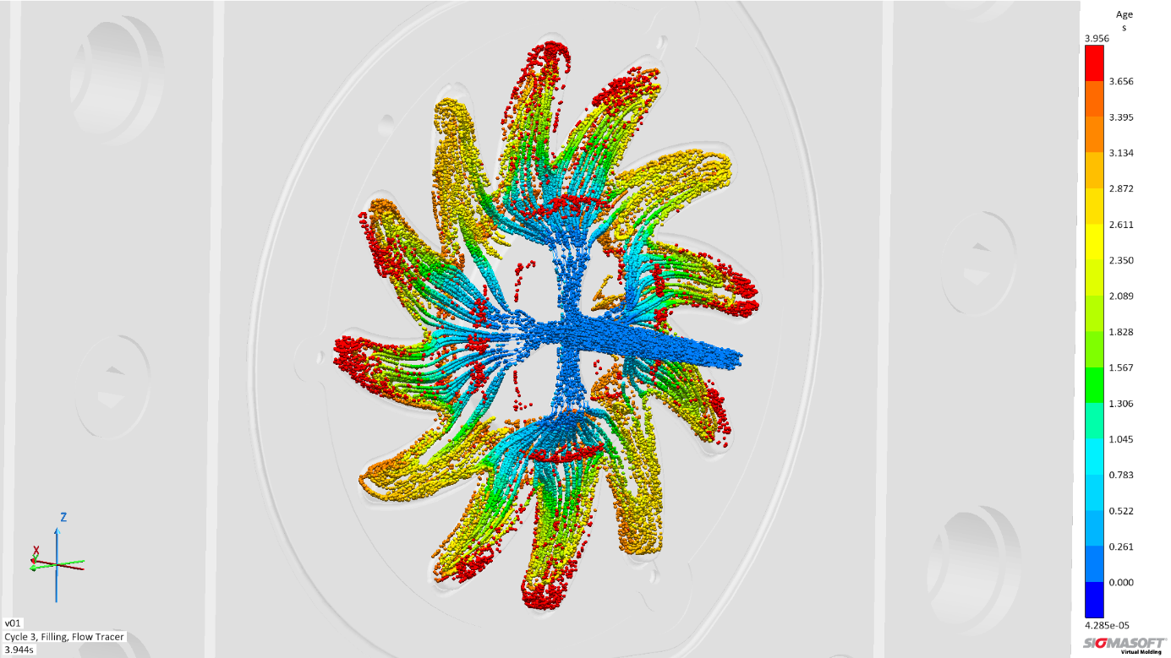

*Bild – „Flowtracer“ animieren die Füllung des Siebsterns in SIGMASOFT®*

**SIGMASOFT® auf der DKT**

**Aachen, 16.05.2024 –** Auf der DKT 2024 in Nürnberg (1.-4. Juli) zeigt SIGMA Engineering GmbH am Stand 9-215 die Weiterentwicklungen von SIGMASOFT®. Mit der neuen Version 6.1.1 werden neue Funktionen für die Elastomerverarbeitung verfügbar.

Die Vermessung von Elastomeren ist zeit- und kostenintensiv, weshalb für die Simulation nur in wenigen Fällen die Materialdaten der Mischungen auf Grundlage von Vermessungen vorliegen. Genau hier setzt der SIGMA Rubber Designer an: Diese generische Datenbank ermöglicht, die eigene Elastomermischung anzunähern und für die Simulation zu verwenden, um schnell und effizient realitätsnahe Ergebnisse zu erhalten, ohne vorher jede Rezeptur zu vermessen.

In der Weiterentwicklung von SIGMASOFT® Virtual Molding ist natürlich auch die Forschung immer präsent. Das Streben nach Verbesserungen und der Entwicklung neuer Modelle oder deren Anpassung erweitert die Einsatzmöglichkeiten der Software kontinuierlich, insbesondere in der Elastomerverarbeitung werden dafür diese erweiterten Ansätze benötigt. Auf der Konferenz präsentiert Timo Gebauer, CTO von SIGMA, hierzu den Beitrag „Viscoelastic constitutive modeling for flow simulation in injection and compression molding based on log-conformation methods“. Obwohl die ersten rheologischen Modelle für die viskoelastische konstitutive Modellierung bereits vor mehr als 70 Jahren veröffentlicht wurden, ist ihre Anwendung in der industriellen Prozesssimulation noch immer begrenzt. In SIGMASOFT® sind Ansätze mit hochmodernen numerischen Methoden auf Grundlage des Log-Konformationsansatzes entwickelt und implementiert worden, um weitere Herausforderungen bei der Materialcharakterisierung und der Modellauswahl oder -anpassung zu bewältigen.

Gemeinsam mit Industriepartnern zeigt SIGMA wieder praxisnahe Beispiele an laufenden Prozessen, die mit SIGMASOFT® entwickelt worden sind. Am Stand von ENGEL wird die Produktion eines Siebsterns aus NBR, sowie die Großserienproduktion von geschlitzten Ventilen aus LSR präsentiert. Am Stand von SIGMASOFT® stehen hierzu die erklärenden Simulationsergebnisse zur Verfügung.

„Der Fokus liegt nicht auf unserer Software selber, sondern auf dem, was damit verwirklicht werden kann“, sagt Thomas Klein, Geschäftsführer von SIGMA. „Wir nehmen unsere Kunden an die Hand, bilden jedes Jahr dutzende Simulationsexperten aus und stehen jeden Tag mit Rat und Tat zur Seite. Gerade in der Elastomerwelt ist das von zentraler Bedeutung und wir freuen uns seit vielen Jahren ein gefragter Partner in diesem Industrienetzwerk zu sein.“

Seit 1998 treibt SIGMA Engineering GmbH die Verbesserung des Spritzgießprozesses mit seiner Simulationslösung SIGMASOFT® Virtual Molding voran. Diese virtuelle Spritzgießmaschine ermöglicht die Optimierung und Entwicklung von Kunststoffbauteilen und Werkzeugen, sowie die Abbildung der gesamten Prozessführung. Denn die SIGMASOFT® Virtual Molding Technologie kombiniert die 3D-Geometrien des Bauteils mit dem Werkzeug- und Temperiersystem und integriert die Parameter des Produktionsprozesses. So gelingen eine kosteneffiziente, ressourcenschonende Produktion und leistungsfähige Produkte – ab dem ersten Schuss.

In SIGMASOFT® Virtual Molding sind eine Vielzahl prozessspezifischer Modelle sowie 3D-Simulationstechnologien integriert, die über Jahrzehnte entwickelt und validiert wurden und kontinuierlich optimiert werden. Das SIGMA Solution- und Entwicklungsteam unterstützt die technischen Ziele der Kunden mit anwendungsspezifischen Lösungen. Das Softwareunternehmen SIGMA bietet direkten Vertrieb, Anwendungstechnik, Training, Einrichtung und einen Solution Service durch Ingenieure in ganz Europa.

Mit Niederlassungen der Schwesterunternehmen in USA, Brasilien, Singapur, China, Indien, Korea und der Türkei, unterstützt SIGMA die Anwender weltweit in einer Vielzahl internationaler Unternehmen und Forschungseinrichtungen mit seiner Virtual Molding Technologie.

Weitere Infos: sigmasoft.de

Diese Presseinformation ist zum Download im pdf-Format unter folgendem Link verfügbar: <https://www.sigmasoft.de/de/presse/>